健康聲明切結書

考生 參加臺灣桃園區110學年度高級中等學校美術班特色招生甄選入學聯合術科測驗，確定於測驗當日非符合「具感染風險民眾追蹤管理機制」之「居家隔離」或「居家檢疫」或「自主健康管理」實施對象，倘有不實，願自負相關法律責任。

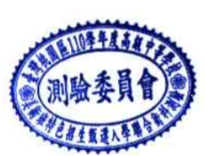
此致
桃園區110學年度高級中等學校美術班特色招生甄選入學聯合術科測驗委員會

考生： （簽章）

監護人： （簽章）

中華民國 110 年 4 月 日

